1. Получите список всех существующих PDB в рамках экземпляра ORA12W. Определите их текущее состояние.



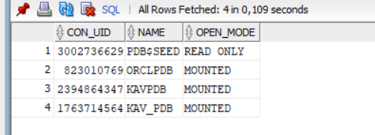

1. Создайте собственный экземпляр PDB (необходимо подключиться к серверу с серверного компьютера и используйте Database Configuration Assistant) с именем XXX_PDB, где XXX – инициалы студента.

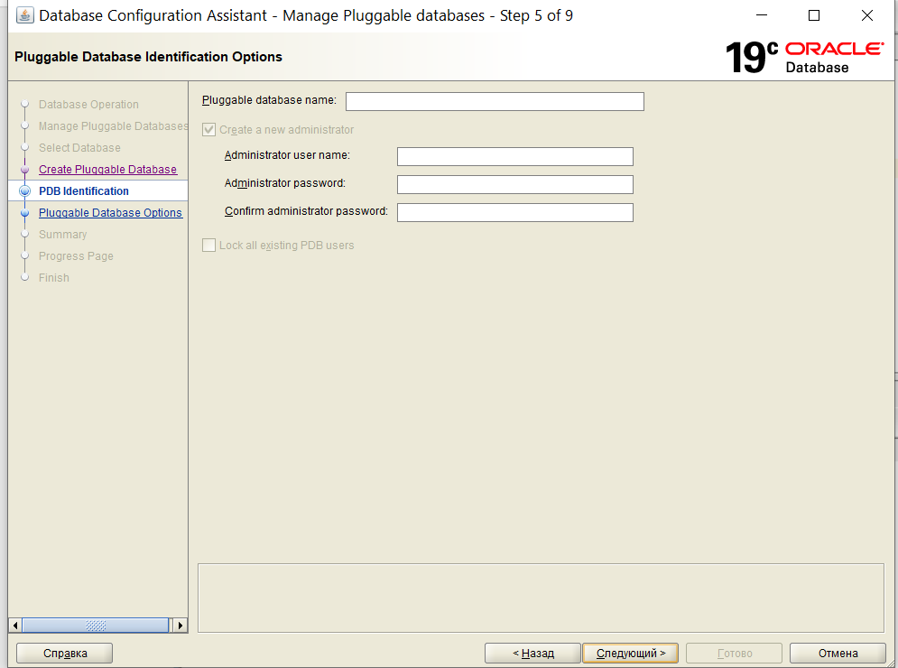

1. Получите список всех существующих PDB в рамках экземпляра ORA12W. Убедитесь, что созданная PDB-база данных существует.



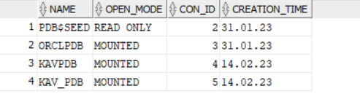

1. Подключитесь к XXX_PDB c помощью SQL Developer создайте инфраструктурные объекты (табличные пространства, роль, профиль безопасности, пользователя с именем U1_XXX_PDB).

**табличные пространства**

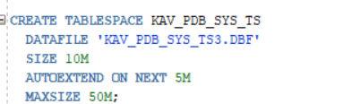



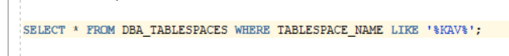

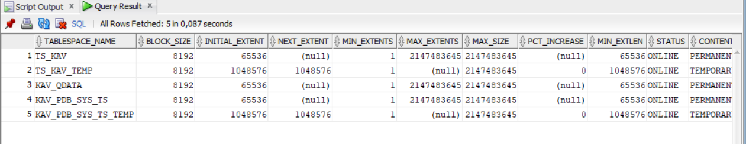

**роль**

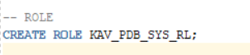



**профиль безопасности**

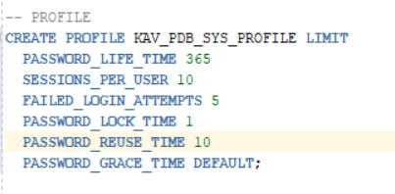

**Польозватель**

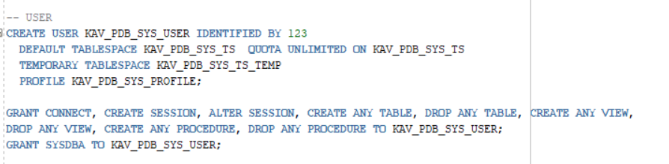

1. Подключитесь к пользователю U1_XXX_PDB, с помощью SQL Developer, создайте таблицу XXX_table, добавьте в нее строки, выполните SELECT-запрос к таблице.

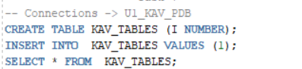

1. С помощью представлений словаря базы данных определите, все табличные пространства, все файлы (перманентные и временные), все роли (и выданные им привилегии), профили безопасности, всех пользователей базы данных XXX_PDB и назначенные им роли.

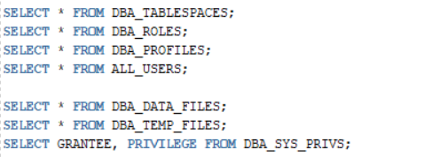

1. Подключитесь к CDB-базе данных, создайте общего пользователя с именем C##XXX, назначьте ему привилегию, позволяющую подключится к базе данных XXX_PDB.

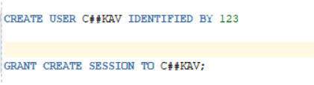

1. Подключитесь пользователем C##XXX, создайте таблицу и добавьте в нее данные.

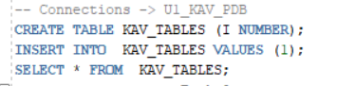

1. Просмотрите все объекты, доступные пользователям C##XXX и U1_XXX_PD.



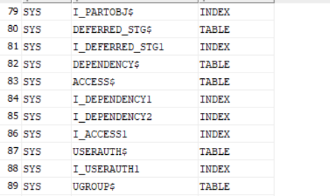

1. Назначьте привилегию, разрешающему подключение к XXX_PDB общему пользователю C##YYY, созданному другим студентом. Убедитесь в работоспособности этого пользователя в базе данных XXX_PDB.



1. Удалите созданную базу данных XXX_PDB. Убедитесь, что все файлы PDB-базы данных удалены. Удалите пользователя C##XXX. Удалите в SQL Developer все подключения к XXX_PDB.

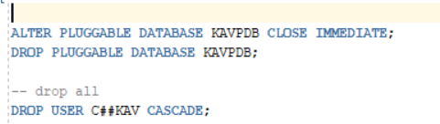

**Ответьте на следующие вопросы**

1. Что такое словарь данных Oracle? Для чего он необходим?
2. Проклассифицируйте представления словаря данных Oracle.
3. Что значит Oracle 12c имеет клиент-серверную архитектуру?
4. Что такое экземпляр (инстанс) сервера СУБД?
5. Перечислите все этапы старта и останова инстанса Oracle 12c. Поясните их назначение.
6. Где указывается, что при старте операционной системы будет запущен инстанс Oracle 12c?
7. Поясните назначение опции Oracle 12c Multitenant.
8. Поясните назначение баз данных CDB, PDB, PDB$SEED.
9. Что такое общий пользователь Oracle 12c Multitenant?
10. Какие табличные пространства автоматически создаются при инсталляции СУБД Oracle 12c?
11. Какие 2 пользователя обязательно создаются при инсталляции СУБД Oracle 12c?
12. Какие табличные пространства дублируются в каждой PDB?
13. Что такое консолидация баз данных? В каких случаях прибегают к консолидации баз данных?
14. Какие преимущества дает Oracle 12c Multitenant?

Что такое словарь данных Oracle? Для чего он необходим?

Набор таблиц, созданных и обслуживаемых сервером Oracle, которые содержат информацию о базе данных.

Проклассифицируйте представления словаря данных Oracle.

USER: Объекты, принадлежащие пользователю

ALL: Объекты, к которым пользователь имеет доступ

DBA: Все объекты базы данных (для администратора БД)

V$: Производительность сервера

Прочие представления (DICTIONARY и пр.)

Что значит Oracle 12c имеет клиент-серверную архитектуру?

Раньше вообще все обрабатывалось на одном процессоре (ЭВМ), но с введением клиент-серверной архитектуры на Oracle 8 почти весь интерфейс и большая часть функционала перешла на процессор клиента, а не сервера.

Что такое экземпляр (инстанс) сервера СУБД?

Экземпляр – логическая сущность (ПО, работающее на сервере), через которую идет связь клиентов с бд, как через мост. Экземпляр может являться частью только одной базы данных. При этом с одной базой данных бывает ассоциировано несколько экземпляров. Экземпляр ограничен по времени жизни, тогда как БД, условно говоря, может существовать вечно.

Включает:

запущенный сервер (программа) СУБД Oracle

общая (глобальная) область памяти (SGA – system global area) и др. системные области памяти

фоновые процессы, предназначенные для управления файлами базы данных

Перечислите все этапы старта и останова инстанса Oracle 12c. Поясните их назначение.

Запуск

STARTUP NOMOUNT: Запуск экземпляра Oracle без монтирования базы данных. Доступ пользователей запрещен. Используется для создания БД и пересоздания управляющих файлов;

STARTUP MOUNT: Запустить экземпляр, монтировать БД, но не запускать ее. Считан файл параметров. Происходит обращение к управляющим файлам. Проверяется состояние файлов БД. Доступ пользователей запрещен. Из состояния STARTUP NOMOUNT переводится ALTER DATABASE MOUNT;

STARTUP OPEN: Запустить экземпляр. Монтировать и открыть БД. Могут присоединяться пользователи. Из состояния STARTUP MOUNT переводится ALTER DATABASE OPEN.

Остановка

SHUTDOWN NORMAL: Запрещено создавать новые сессии. Ожидается завершение работы всех пользователей. Самый безопасный и долгий способ останова. Никаких восстановительных работ при следующем старте не проводится;

SHUTDOWN TRANSACTIONAL: Запрещено создавать новые сессии. Запрещено запускать новые транзакции. Сервер дожидается завершения уже начатых транзакций и отключает пользователей, не имеющих активных транзакций. Применяется в случаях, когда нет возможности применить NORMAL. Никаких восстановительных работ при следующем старте не проводится.

SHUTDOWN IMMEDIATE: Запрещено создавать новые сессии. Запрещено запускать новые транзакции. Все незафиксированные транзакции откатываются. Применяется в случаях, когда нет возможности ждать. Никаких восстановительных работ при следующем старте не проводится.

SHUTDOWN ABORT: Применяется в крайних случаях, когда остальные режимы останова не приводят к результату. Все действия прекращаются. Все транзакции не фиксируются и не откатываются. Пользователей отсоединяют от БД. При следующем старте будет выполнено возможное восстановление.

Продвинутая инфа:

файлы параметров – spfilesid.ora, spfile.ora, initsid.ora

Можно при STARTUP запускать поэтапно: например, файлу параметров пизда. Тогда можно запустить бд в UNMOUNT и восстановить файлик

Где указывается, что при старте операционной системы будет запущен инстанс Oracle 12c?

Поясните назначение опции Oracle 12c Multitenant.

Oracle Multitenant - технология, позволяющая запустить несколько независимых баз данных в рамках одного экземпляра. Каждая база данных имеет свой набор табличных пространств и набор схем, но при этом у них общая SGA и один набор серверных процессов.

Поясните назначение баз данных CDB, PDB, PDB$SEED.

CDB - container DB – контейнер базы данных

PDB - pluggable DB – подключаемые базы данных

Начальная PDB - это системный шаблон, который CDB может использовать для создания новых PDB. Начальный PDB называется PDB $ SEED. Вы не можете добавлять или изменять объекты в PDB $ SEED.

Что такое общий пользователь Oracle 12c Multitenant?

Юзер, который может действовать внутри всех контейнеров, в т.ч. CDB root

Его можно создать только в root контейнере

Начинается с C##

Рекомендуется в нем не создавать объекты

Вам нужна общая учетная запись(общий пользователь) для выполнения административных операций с CDB(база данных контейнеров), таких как изменение состояния подключаемой базы данных, подключение и отключение подключаемых баз данных (PDBs) и т. д., что не может сделать локальный пользователь.

Какие табличные пространства автоматически создаются при инсталляции СУБД Oracle 12c?

Табличное пространство – логическая структура хранения данных, контейнер сегментов.

System, sysaux, temp, undotbs1, users, example

Какие 2 пользователя обязательно создаются при инсталляции СУБД Oracle 12c?

Sys и system.

Какие табличные пространства дублируются в каждой PDB?

System, sysaux, temp, undotbs1, users, example

Что такое консолидация баз данных? В каких случаях прибегают к консолидации баз данных?

Консолидация – объединение серверов и систем хранения в единую инфраструктуру. Используется на большинстве больших предприятий. Критерий хорошей консолидации – большое количество операций ввода\вывода в секунду (IOPS).

Это процесс сбора данных от зависимых объектов и объединения данных с родительскими объектами (по документации Oracle).

Используется:

при слиянии бд, принадлежащим разным юрлицам

при переходе предприятия с множества автономных приложений на единую платформу

при повышении стратегической значимости информации, которой располагают изначально независимые друг от друга подразделения предприятия

Какие преимущества дает Oracle 12c Multitenant?

Упрощает консолидацию (за счет PDB), обновления, провизионирования и множества других процессов, что сокращает расходы при администрировании баз данных.

Базы данных изолированы, друг о друге ничего не знают, не конфликтуют между собой. Словарь разбивается на две части: общую часть и локальную.